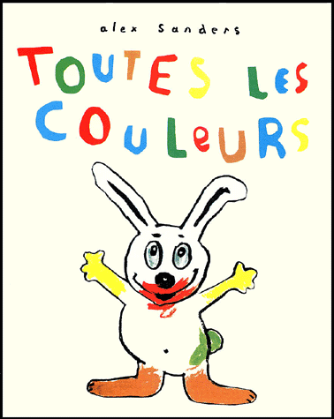
« Toutes les couleurs » Alex Sanders

Français | Traduit en : Italien
Toutes les couleurs | Tutti i colori
Youpi ! | Evviva!
J’ai le derrière tout vert
Miam ! Miam !  des fraises ! … | Buono!  delle fragole! ...
Oh !  j’ai la bouche  toute  ROUGE | Oh!  ho la bocca  tutta  ROSSA
et  PLOUF ! | e  SPLASH!
j’ai les  pieds  tout  MARRON | ho i  piedi  tutti  MARRONE
Wah !  les jolies  fleurs ! | Wow!  che bei  fiori!
tiens  maman !  c’est pour  toi | Tieni  mamma!  ecco per  te
Oh !  merci  mon,  lulu  mais ! …  tu as les  mains  toutes  JAUNES !!! | Oh!  grazie  Lulu  ma! ….  hai le  mani  tutte  GIALLE!!!
et  le derrière  tout  VERT  et  la bouche  toute  ROUGE  et les pieds  tout  MARRON | E  il sedere  tutto  VERDE  e  la bocca  tutta  ROSSA  e i piedi  tutti  MARRONE
oui maman !  Je suis de TOUTES  LES COULEURS | sì mamma!  Sono di TUTTI  I COLORI
et le  BLEU ? | e il  BLU?
tu as oublié  Le BLEU ! | hai dimenticato  il BLU!
Mots isolés à traduire :
VERT | VERDE
ROUGE | ROSSO
MARRON | MARRONE
JAUNE | GIALLO
BLEU | BLU

